INDICAÇÃO Nº ____/2020
“Indica o recapeamento asfáltico na Rua 1º de Maio, no trecho compreendido entre a Avenida Jânio Quadros e Rua da Figueira, no bairro Parque da Figueira.”
Nos termos do Art. 194 do Regimento Interno, apresento para conhecimento desta Colenda Casa de Leis, a ser encaminhada ao Senhor Prefeito, indicando o que segue:
Considerando que a referida rua desde sua pavimentação só foram feitos operações tapa buracos, fato este, que ocasiona além das possiveis infiltrações, também a deterioração do plano da rua, necessesitando assim, um recapeamento.

Pelas fotos abaixo nota-se que é de suma importantância o atendimento a presente indicação, pois alongaria o tempo em que nova manutenção necessitaria ser feita.
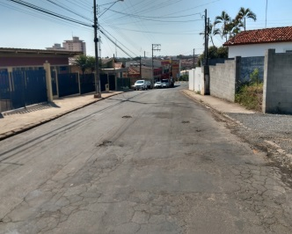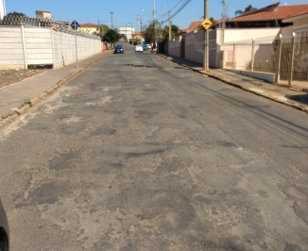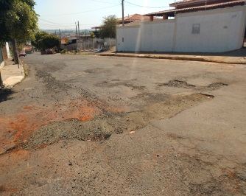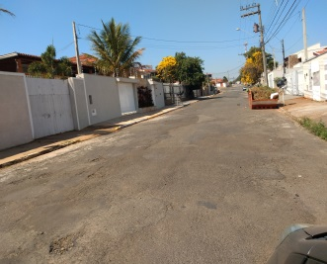

Portanto, somente uma operação tapa buraco, não se mostra sufiente, precisando assim, um recapeamento asfáltico no trecho em que está mais degradado.

Do exposto, INDICO ao Senhor Prefeito que, através de seu setor competente, realize operação de recapeamento asfáltico no referido local.

Sala das Sessões, vereador Hélio Nemer, 01 de setembro de 2020.

_____________________________
WALTON ASSIS PEREIRA
Vereador – PDT

